**BỘ CÔNG THƯƠNG**

**TRƯỜNG ĐẠI HỌC CÔNG NGHIỆP THỰC PHẨM TP. HỒ CHÍ MINH**

**KHOA CÔNG NGHỆ THÔNG TIN**

**----**o0o----



**ĐỒ ÁN CÔNG NGHỆ .NET**

**TÊN ĐỀ TÀI**: Viết phần mềm bán quần áo.

**GIÁO VIÊN HƯỚNG DẪN** : BÙI CÔNG DANH

Nguyễn Nhựt Nam 2001190683

Lâm Chí Khang 2001190592

**Thành phố Hồ Chí Minh, tháng 11 năm 2021**

**BỘ CÔNG THƯƠNG**

**TRƯỜNG ĐẠI HỌC CÔNG NGHIỆP THỰC PHẨM TP. HỒ CHÍ MINH**

**KHOA CÔNG NGHỆ THÔNG TIN**

**----**o0o----



**TÊN ĐỀ TÀI**: Viết phần mềm bán quần áo.

|  |  |
| --- | --- |
| Điểm | Lời phê giáo viên |

* **Các thành viên trong nhóm :**

|  |  |  |  |  |  |  |  |  |  |  |  |  |  |  |
| --- | --- | --- | --- | --- | --- | --- | --- | --- | --- | --- | --- | --- | --- | --- |
| |  |  |  |  |  | | --- | --- | --- | --- | --- | | **STT** | **Họ tên** | **Nhiệm vụ** | **Đánh giá hoàn thành** | **Ghi chú** | | 1 | Nguyễn Nhựt Nam | Form Admin, word,PowerPoint | Tất cả đều nhiệt tình và hoàn thành tốt | 100% | | 2 | Lâm Chí Khang | Form Khách hàng | 100% | |

**Thành phố Hồ Chí Minh, tháng 11 năm 2021**

**LỜI NÓI ĐẦU**

Trong thời đại ngày nay, yếu tố quyết định thành công trong mọi lĩnh vực luôn gắn liền với việc nắm bắt thông tin và tạo ra các phần mềm, ứng dụng hiệu quả nhằm phục vụ cho việc mua bán và quản lí. Nên việc tạo ra ứng dụng , phần mềm là nhu cầu cấp thiết cho việc phục vụ khách hàng và quản lí dữ liệu.

Winform là thuật ngữ mô tả một ứng dụng được viết dùng .NET FrameWorrk và có giao diện người dùng Windows Forms. Mỗi màn hình windows cung cấp một giao diện giúp người dùng giao tiếp với ứng dụng. Giao diện này được gọi là giao diện đồ họa (GUI) của ứng dụng.

Em xin bày tỏ sự biết ơn sâu sắc của mình tới thầy Bùi Công Danh người đã trực tiếp hướng dẫn , chỉ bảo tận tình , để chúng em hoàn thành đồ án môn học này. Chúng em xin gửi lời cảm ơn tới các thầy trong suốt quá trình học.

Trong suốt quá trình nghiên cứu , mặc dù đã hết sức cố gắng nhưng chắc chắn bài luận không tránh khỏi những thiếu sót , rất mong quý thầy cô góp ý để luận văn được hoàn chỉnh hơn .

Em xin chân thành cảm ơn !

**MỤC LỤC**

I. Sơ lược đề tài : 1

1. Tổng quan đề tài : 1

2. Phạm vi đồ án : 1

3. Mục tiêu , sự cần thiết chọn đề tài : 1

4. Lí do chọn đề tài : 1

5. Lợi ích của phần mềm : 1

6. Quy trình nghiệp vụ : 3

7. Yêu cầu chức năng : 4

a. Quản lí hệ thống : 4

b. Quản lí danh mục : 4

II. Phân tích hệ thống: 4

1. Bảng quản lí phần mềm bán quần áo: 4

2. Chi tiết bảng quản lí phần mềm bán quần áo: 5

III. Thiết kế giao diện và hướng dẫn sử dụng cho khách hàng : 7

IV. Tổng kết : 29

1. Sơ lược đề tài :
2. Tổng quan đề tài :

- Tìm hiểu kĩ và sâu về phần mềm winform của c# , SQL server .

- Tìm hiểu các công việc cần thiết khi mua bán hàng để thiết kế giao diện thích hợp.

- Tạo ra các chức năng cần thiết cho chương trình.

- Phân quyền.

1. Phạm vi đồ án :

- Phạm vi nghiêu cứu được tìm hiểu trên trang web và các mạng xã hội về cách quản lý của họ cũng như trên các chương trình bán quần áo online để rút ra cách quản lí đơn giản và thuận tiện nhất.

1. Mục tiêu , sự cần thiết chọn đề tài :

Ngày nay, với sự phát triển nhanh chóng của công nghệ thông tin, phần mềm quản lý bán hàng là một trong những công cụ được đa số những shop kinh doanh quần áo thời trang tin tưởng sử dụng; để thay thế cho phương pháp quản lý truyền thống. Phần mềm quản lý shop quần áo có thể được ứng dụng để quản lý trong nhiều khâu khác nhau như quản lý hàng hóa, quản lý kho hàng đến quản lý nhân viên và chăm sóc khách hàng.

Hệ thống xây dựng nhằm :

- Sắp xếp các sản phẩm linh hoạt, dễ nhớ và tìm thấy ngay mỗi khi cần đến.

- Quản lý sản phẩm trong cơ sở dữ liệu.

- Tạo ra các quyền truy cập vào cơ sở dữ liệu.

- Tạo ra các chức năng cần có trong giao diện để thuận tiện cho việc quản lí.

- Thống kê được danh số bán hàng.

1. Lí do chọn đề tài :

- Chương trình này được tạo ra để bán các sản phẩm quần áo, có thể quản lý trong cửa hàng quần áo một cách dễ dàng và thuận tiện hơn.

1. Lợi ích của phần mềm :

## **Xử lý khối lượng dữ liệu lớn :**

Với sự phát triển ngày càng nhanh chóng của ngành công nghiệp thời trang trong nước cộng thêm nhu cầu, thị hiếu về xu hướng thời trang của người tiêu dùng ngày càng tăng lên không ngừng nghỉ khiến cho số lượng các mẫu mã mặt hàng ngày càng tăng lên.

Để đáp ứng nhu cầu của khách hàng, cửa hàng kinh doanh thời trang của bạn cũng sẽ phải nhập số lượng hàng hóa khá lớn. Chưa kể đối với các mặt hàng thời trang, một chiếc áo có thể có tới 2- 3 size khác nhau. Thế nên, nếu kiểm kê bằng phương pháp truyền thống sẽ gặp khá nhiều khó khăn, thậm chí bạn sẽ phải tốn nhiều thời gian công sức nhưng công việc cũng không hiệu quả.

Phần mềm quản lý shop quần áo dễ dàng xử lý nhanh chóng lượng mặt hàng quần áo lên đến hàng trăm, hàng ngàn chiếc, vì vậy, bạn sẽ không còn lo lắng vấn đề sai sót hay thất thoát hàng hóa.

## **Quản lý hiệu quả các nguồn lực :**

Việc sử dụng phương pháp quản lý hàng hóa truyền thống, bạn sẽ tốn khá nhiều chi phí cho nguồn nhân lực. Bởi chỉ tính riêng nhân viên kiểm kê kho đã tốn kha khá chi phí mà công việc thì không đạt hiệu quả cao. Điều này sẽ gây ra sự lãng phí rất lớn.

Phần mềm quản shop quần áo cho phép lưu giữ các giao dịch, cách thức, nhà cung cấp hàng hóa,… Tất cả các thông tin sẽ được lưu giữ trên hệ thống. Như vậy, nếu phát hiện thấy dấu hiệu bất thường nào trong các giao dịch kinh doanh tại cửa hàng, phần mềm quản lý shop quần áo sẽ ngay lập tức hiển thị nó và từ đó các bộ phận liên quan sẽ phải chịu trách nhiệm.

Phần mềm quản lý shop quần áo sẽ giúp bạn có cái nhìn tổng quát về từng bộ phận nhân viên trong cửa hàng kinh doanh. Từ đó, giảm thiểu tối đa thất thoát hàng hóa do nhân viên bán hàng.

## **Tiết kiệm thời gian và chi phí :**

Phần mềm quản lý shop quần áo sẽ giúp bạn giảm thiểu thời gian và chi phí đáng kể thay vì các phương pháp quản lý truyền thống. Phần mềm cho phép lọc những thông tin cần thiết để giúp bạn và nhân viên bán hàng đạt được mục tiêu về thời gian một cách hiệu quả nhất. Như vậy, sẽ giúp cửa hàng kinh doanh của bạn cải thiện được năng suất kinh doanh trong thời gian dài.

Mọi chi tiết của hoạt động kinh doanh đều được tự động ghi lại trong hệ thống. Sau đó, bạn có thể mở lại, dễ dàng truy cập để dùng cho mục đích phân tích và ra quyết định.

## **Việc thống kê báo cáo doanh thu trở nên đơn giản :**

Việc thống kê báo cáo kinh doanh luôn là công việc khiến cho các chủ shop quần áo thời trang đau đầu. Bởi việc tính toán các con số về doanh thu và chi phí rất vất vả. Thậm chí, rất dễ xảy ra sai sót. Việc sai sót dù nhỏ cũng làm ảnh hưởng lớn đến kết quả kinh doanh của shop quần áo bạn. Hoặc có thể, bạn sẽ phải đóng cửa nếu như sai sót trong thời gian dài

Phần mềm quản lý bán hàng shop quần áo giúp bạn tự động cập nhật báo cáo lên hệ thống một cách chi tiết, chính xác tuyệt đối vào cuối ngày. Vậy nên, bạn có thể dễ dàng so sánh số liệu doanh thu giữa các ngày, các tháng với nhau để xem hiệu quả kinh doanh mà không cần chờ đến cuối ngày. Hay mất nhiều thời gian, công sức để tính toán phức tạp.

## **Nâng cao hiệu quả kinh doanh của cửa hàng thời trang :**

Phần mềm quản lý shop quần áo cung cấp cho bạn các giải pháp quản lý hiệu quả và từ đó, cửa hàng của bạn sẽ từng bước phát triển.

1. Quy trình nghiệp vụ :

Phạm vi đề tài có sự tương tác giữa khách hàng và chủ phầm mềm (Admin).

* Khách hàng : có thể đăng ký tài khoản từ phần mềm ,thông qua tài khoản và mật khẩu , ta có thể đăng nhập vào phần mềm bán quần áo, .Khách hàng có thể mua bán quần áo thông qua phần mềm bằng cách: chọn đến cửa hàng , chọn quần áo để thêm giỏ hàng để mua, chọn giỏ hàng xác nhận mua, chờ sản phẩm đến nhà và xác nhận đơn hàng đã giao.
* Admin : mỗi admin có quyền hạn quả lí tất cả các danh mục sản phẩm trong phần mềm , quản lí khách hàng, quản lí hóa đơn, quản lí kho, quản lí sản phẩm, thống kê, cài đặt , đổi mật khẩu,..

1. Yêu cầu chức năng :
   1. Quản lí hệ thống :

* Mỗi người dùng sẽ có tài khoản và mật khẩu để đăng nhập cho quyền hạn .
* Đăng xuất khỏi chương trinh.
  1. Quản lí danh mục :
* Quyền hạn khách hàng :

+ Mua sản phẩm, tìm kiếm sản phẩm .

+ Xem giỏ hàng , xóa sản phẩm giỏ hàng .

+ Xem lịch sử mua .

+ Xem đơn hàng .

+ Đổi mật khẩu , liên hệ , đổi thông tin .

+ Đăng xuất.

* Quyền hạn chủ :

+ Quản lí khách hàng (thêm khách hàng , xóa khách hàng , sửa khách hàng) .

+ Quản lí hóa đơn (xóa hóa đơn , sửa hóa đơn) .

+ Quản lí kho (thêm kho , xóa kho , sửa kho) .

+ Quản lí sản phẩm (thêm sản phẩm , xóa sản phẩm , sửa sản phẩm) .

+ Thống kê (Xem số sản phẩm đã bán , tổng thu) .

+ Đổi mật khẩu , liên hệ

+ Đăng xuất.

1. Phân tích hệ thống:
2. Bảng quản lí phần mềm bán quần áo:

* QUANTRIVIEN(TenDangNhap,MatKhau,Quyen).
* KHACHHANG(TenDangNhap,MatKhau,Hoten,SoDT,Email,DiaChi,GioiTinh).
* LOAISANPHAM(MaLoai,TenLoaiSP)
* SANPHAM(MaSP,TenSP,GiaBan,GiaCu,MoTa,HinhAnh,MaLoai)
* KHO(MaSP,SoLuongTonKho,KichCo)
* GIOHANG(TenDangNhapKhachHang,MaSP,KichCo,SoLuongSP)
* DONHANG

(MaDonHang,TenDangNhapKhachHang,MaSP

,SoLuong,TongTien,KichCo,NgayDatHang,NgayGiaoHang,TrangThai,GhiChu)

Đỏ : khóa chính.

Cam : khóa ngoại.

Xanh : khóa chính và ngoại.

* Lược đồ diagrams:

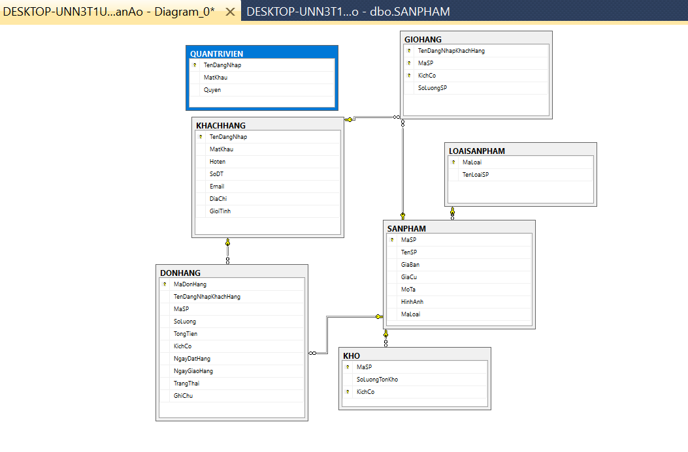

1. Chi tiết bảng quản lí phần mềm bán quần áo:

* QUANTRIVIEN(TenDangNhap,MatKhau,Quyen).

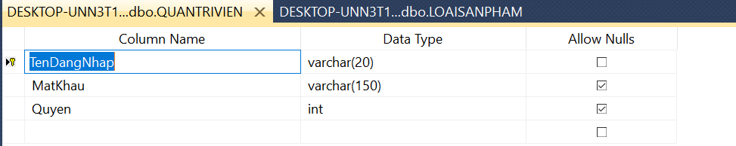

* KHACHHANG(TenDangNhap,MatKhau,Hoten,SoDT,Email,DiaChi,GioiTinh).

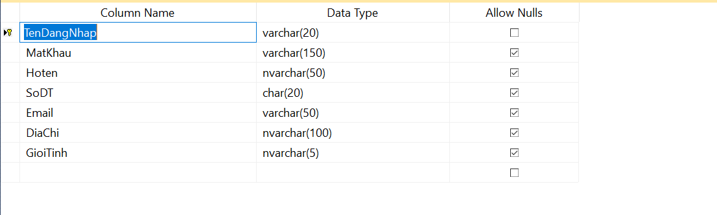

* LOAISANPHAM(MaLoai,TenLoaiSP)

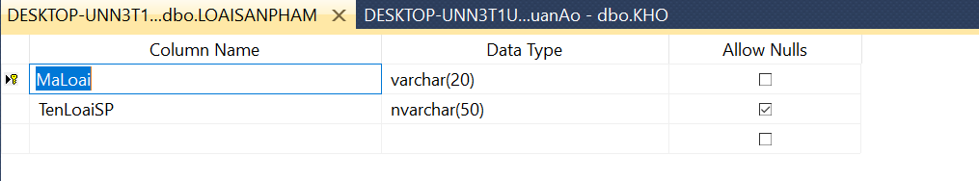

* SANPHAM(MaSP,TenSP,GiaBan,GiaCu,MoTa,HinhAnh,MaLoai)

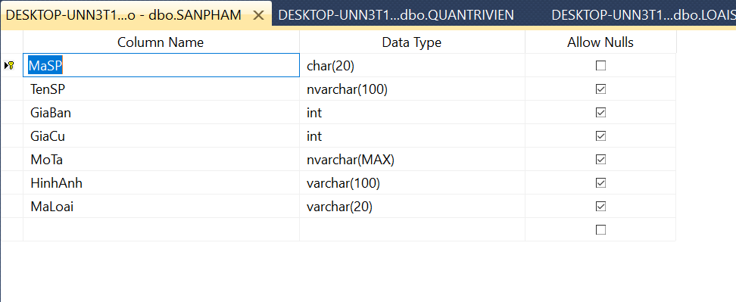

* KHO(MaSP,SoLuongTonKho,KichCo)

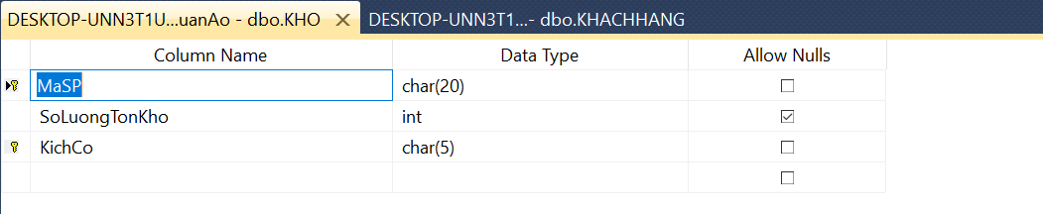

* GIOHANG(TenDangNhapKhachHang,MaSP,KichCo,SoLuongSP)

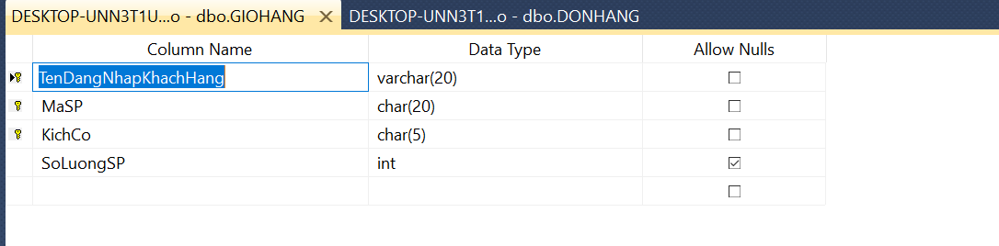

* DONHANG(MaDonHang,TenDangNhapKhachHang,MaSP,SoLuong,TongTien,KichCo,NgayDatHang,NgayGiaoHang,TrangThai,GhiChu)

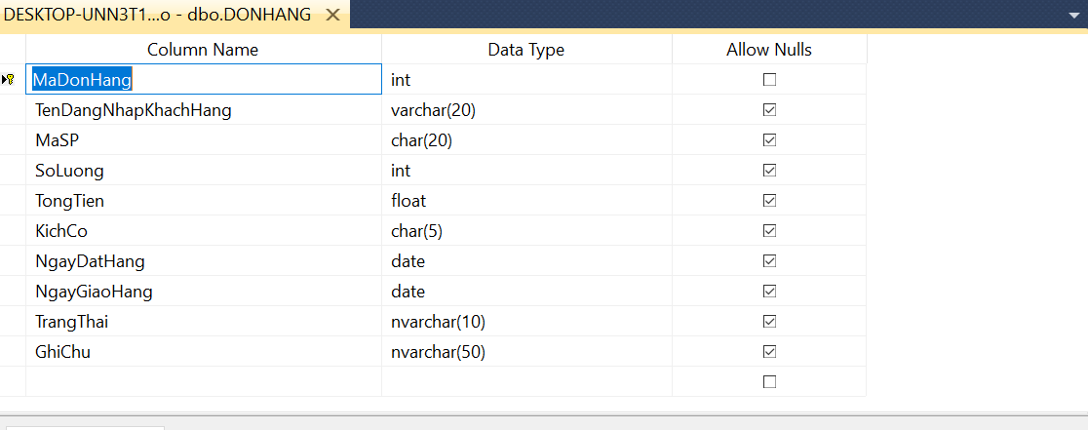

* Đỏ : khóa chính.
* Cam : khóa ngoại.
* Xanh : khóa chính và ngoại.

1. Thiết kế giao diện và hướng dẫn sử dụng cho khách hàng :

* Giao diện chính của giao diện:

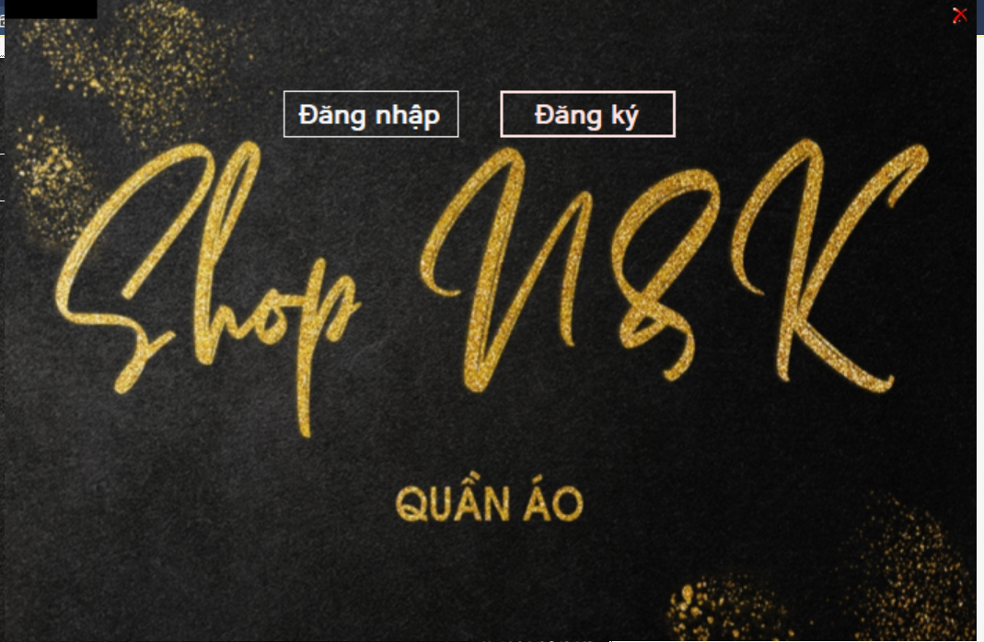

* Giao diện chính của khách hàng:

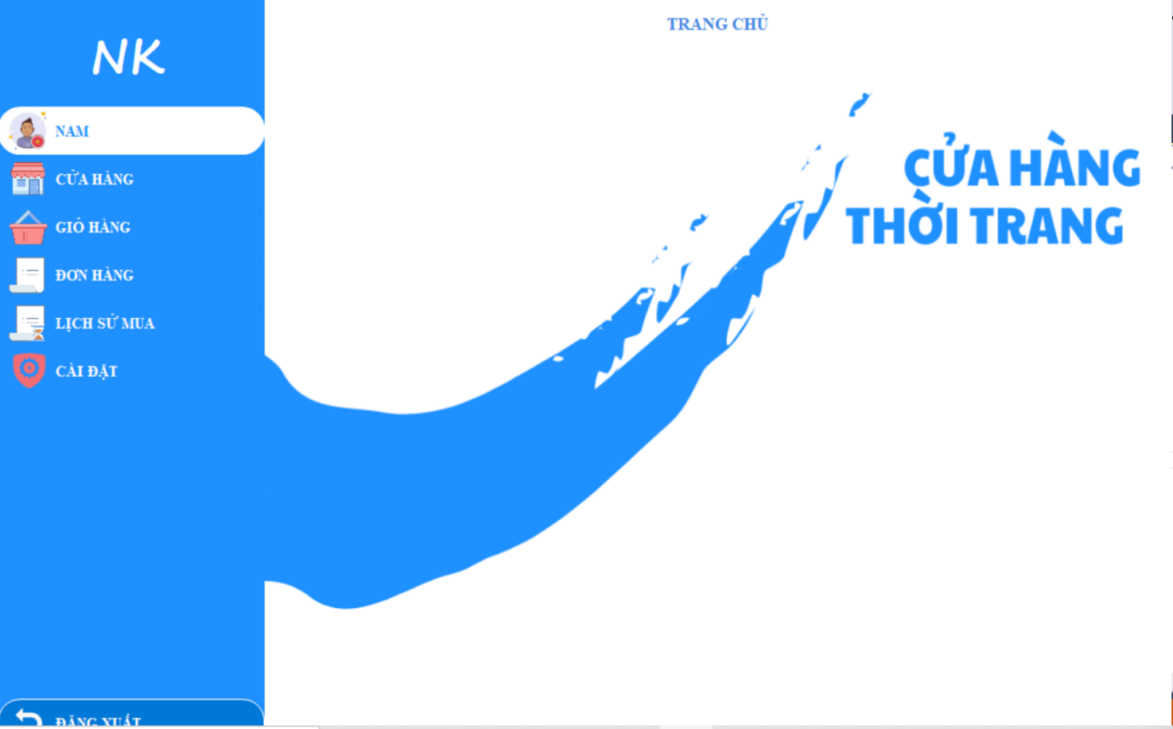

* Giao diện chính của Admin:

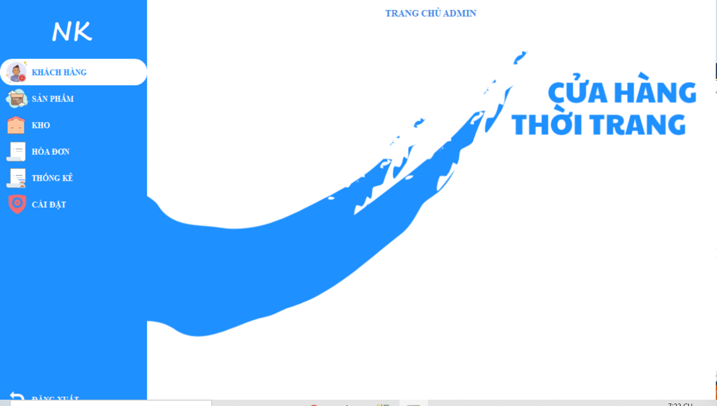

* Mô tả phần mềm:
* Admin :

+ Đăng nhập tài khoản Admin:

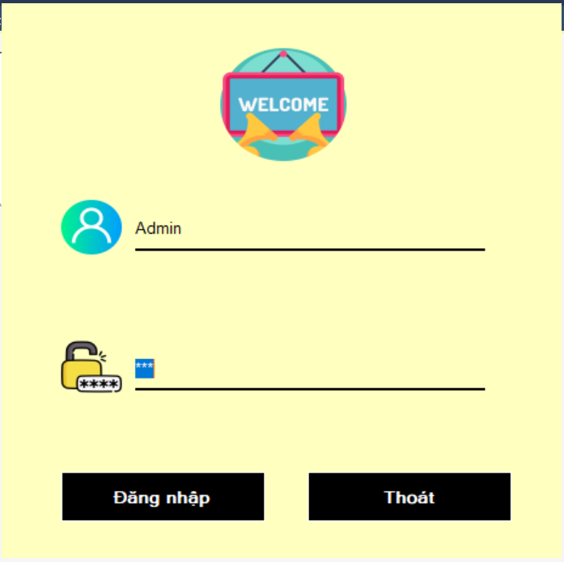

+ Giao diện chính của Admin:



+ Quản lí khách hàng (thêm khách hàng , xóa khách hàng , sửa khách hàng) .

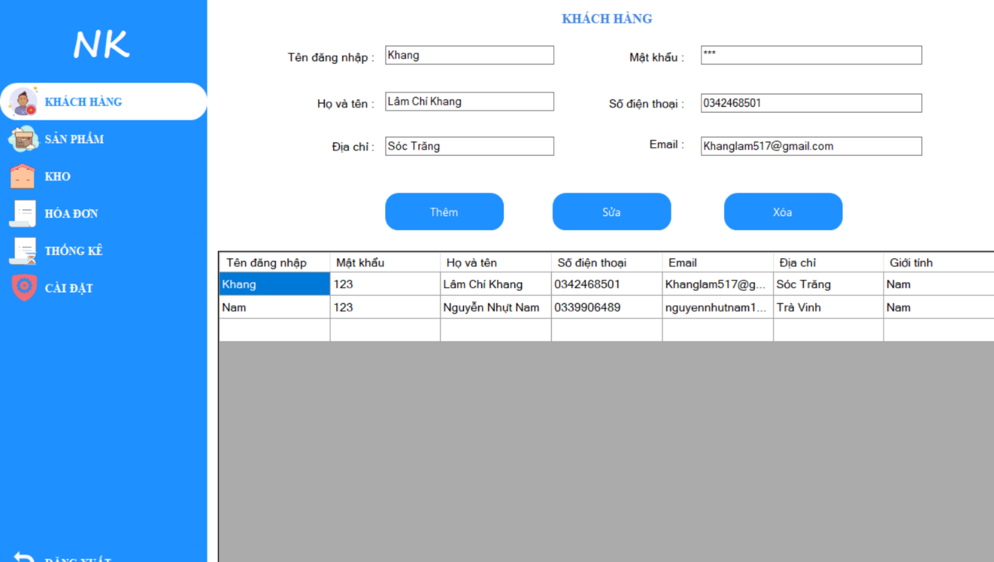

+ Quản lí hóa đơn (In hóa đơn ,đã giao, xóa hóa đơn , sửa hóa đơn) .

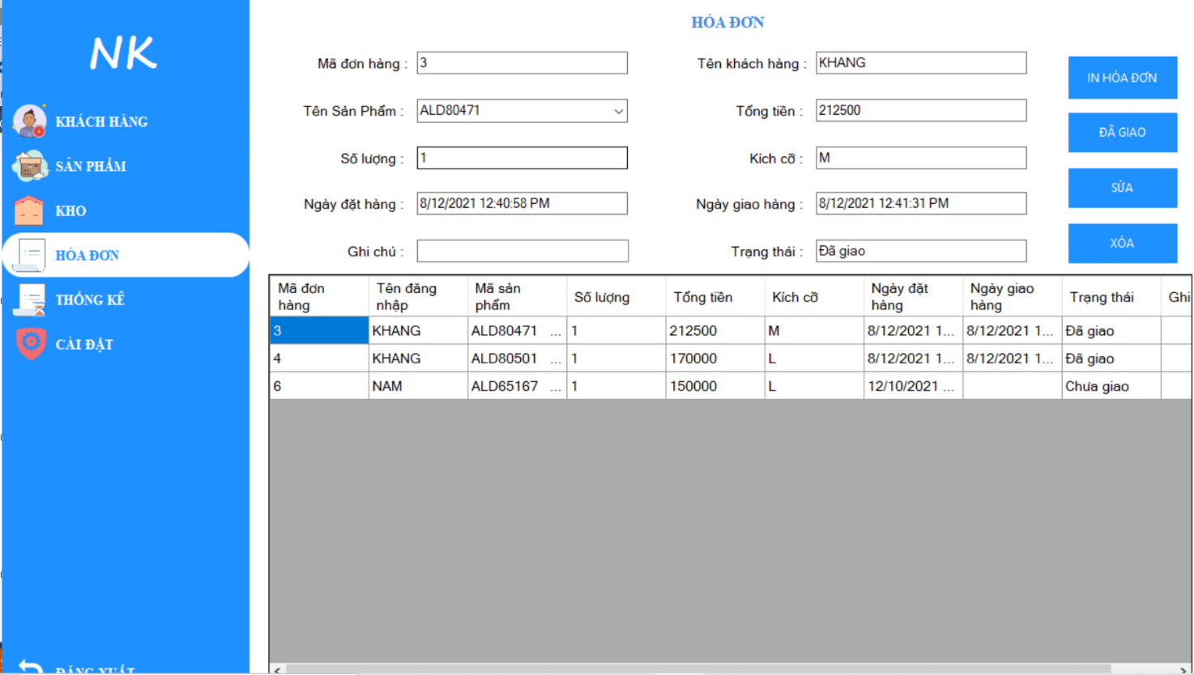

+ quản lí kho (thêm kho , xóa kho , sửa kho) .

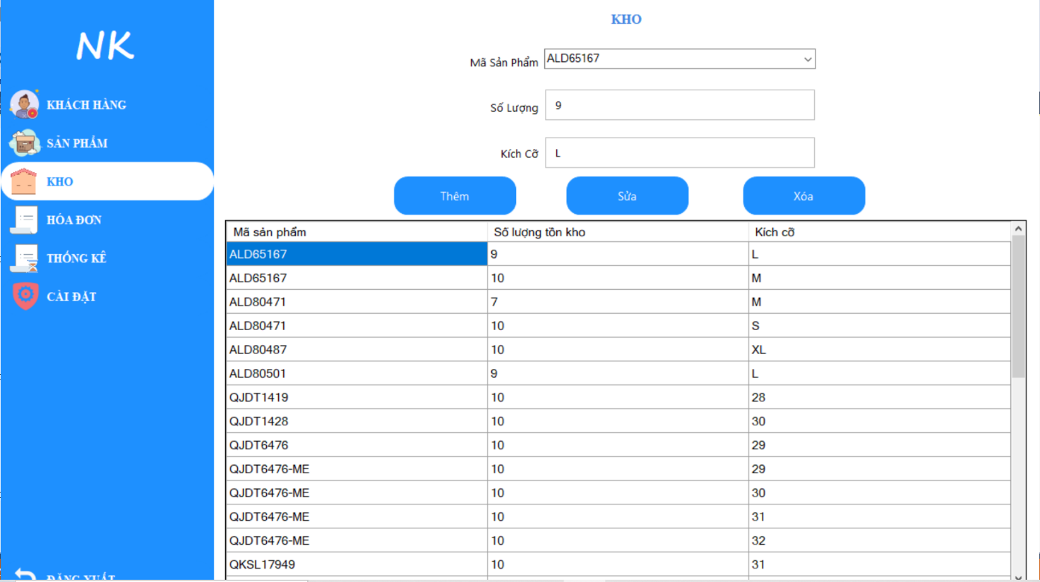

+ quản lí sản phẩm (thêm sản phẩm , xóa sản phẩm , sửa sản phẩm) .

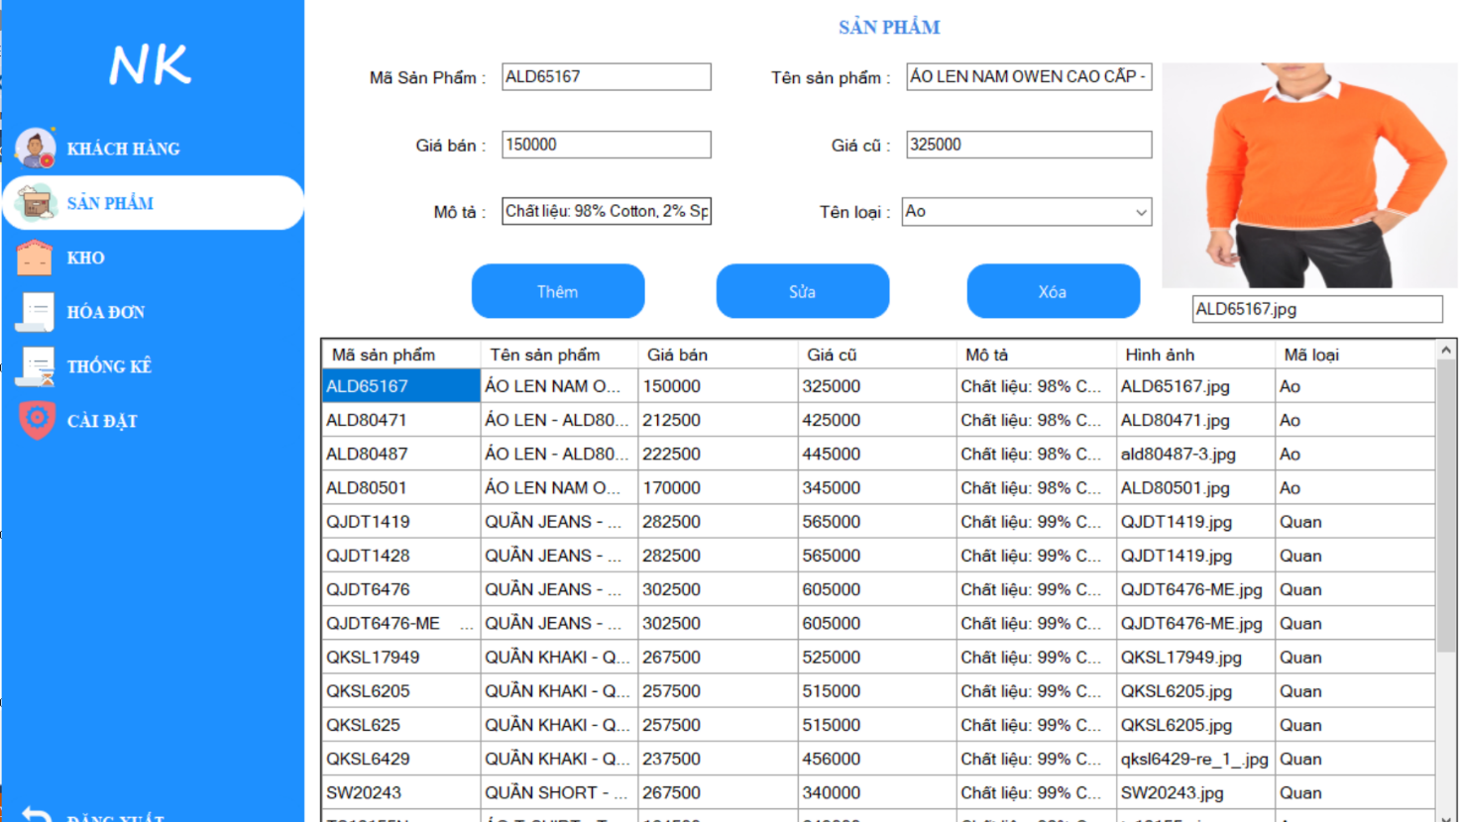

+ thống kê (Xem số sản phẩm đã bán , tổng thu) .

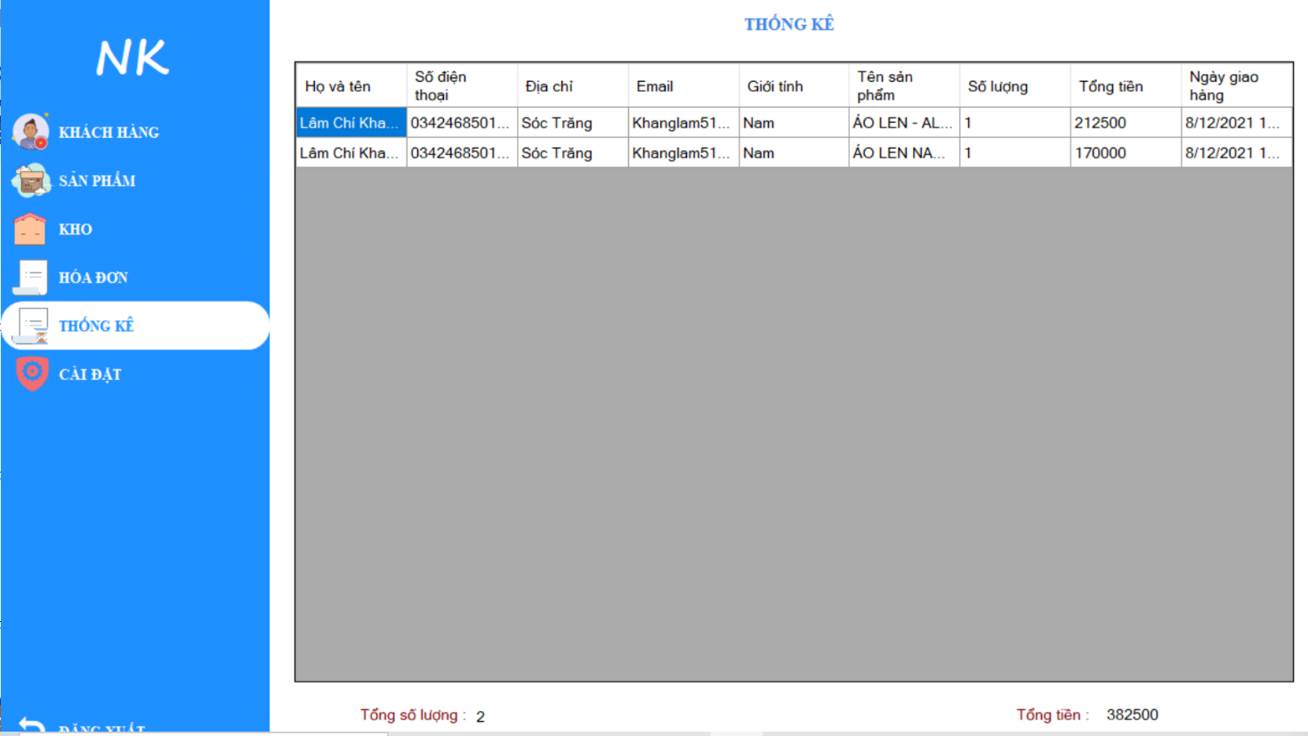

+ Cài đặt gồm đổi mật khẩu và liên hệ:

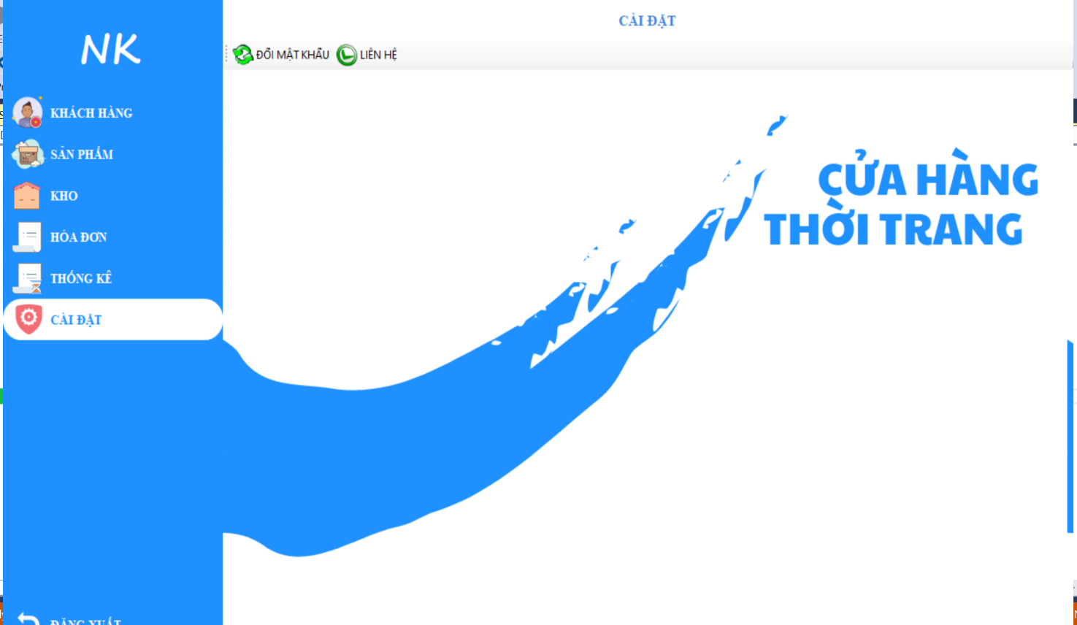

Đổi mật khẩu :

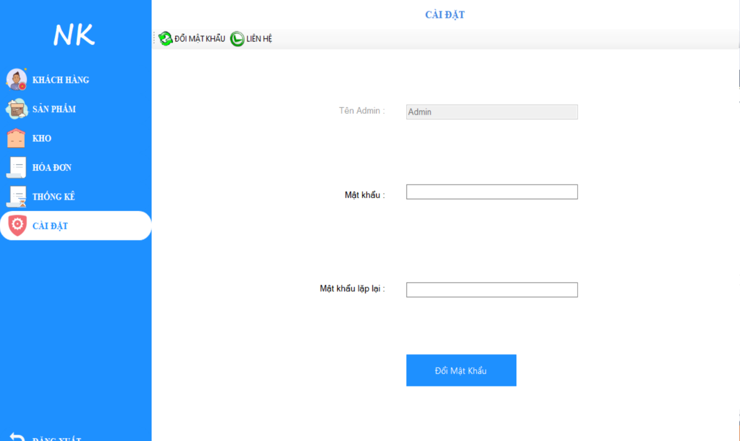

Liên hệ:

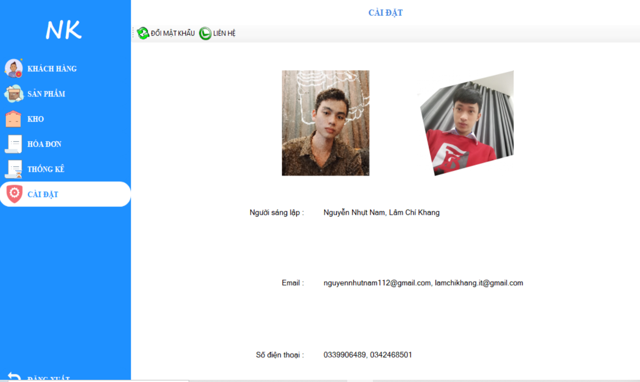

* Khách hàng:
* + Đăng nhập tài khoản:

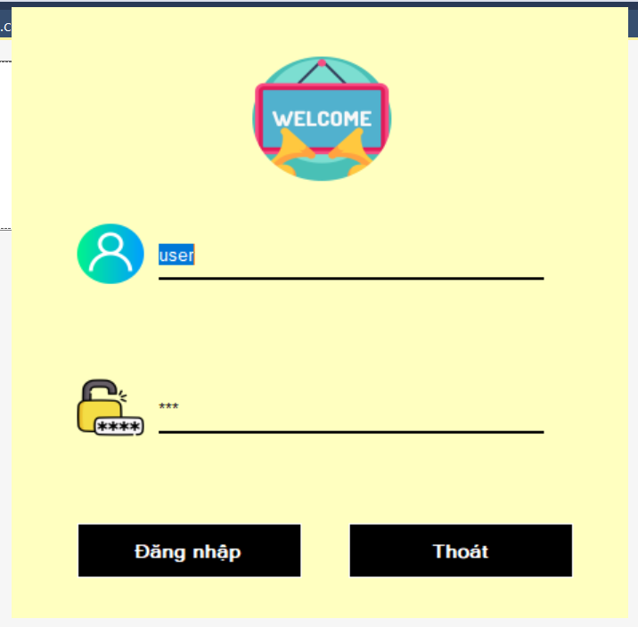

+ Giao diện khách hàng:

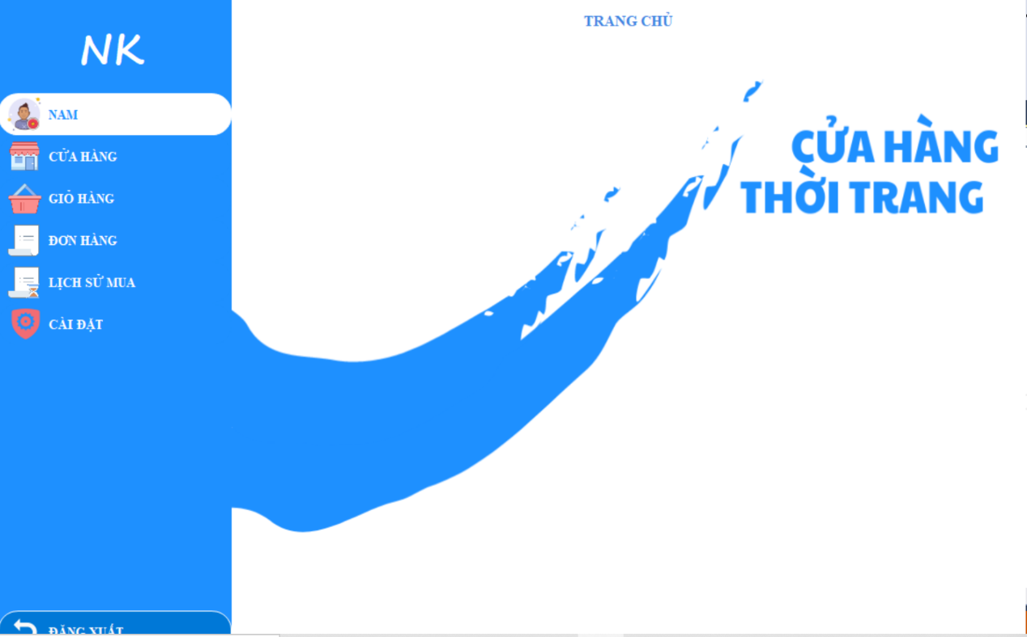

+ Đăng ký tài khoản khi chưa có tài khoản:

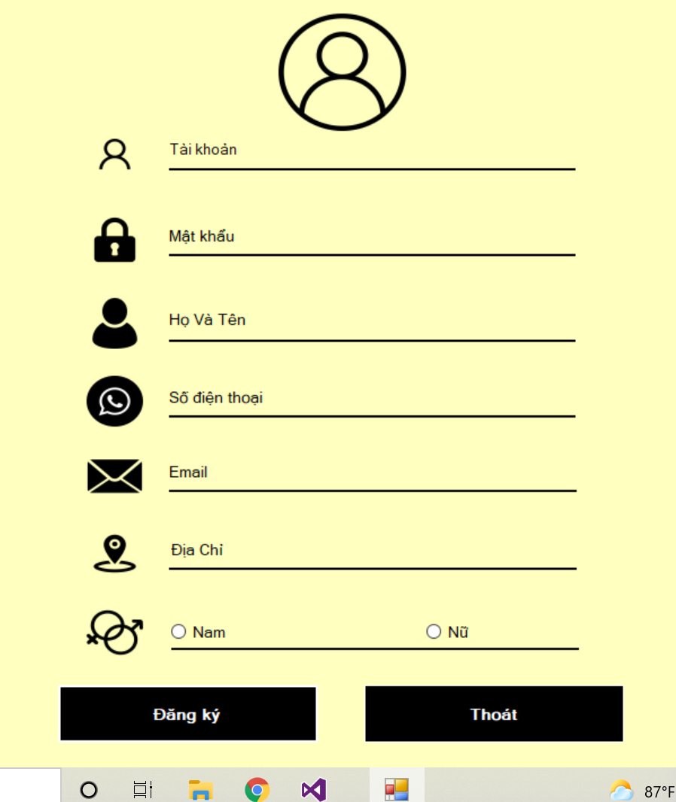

+ Form cửa hàng :

* + Xem sản phẩm :

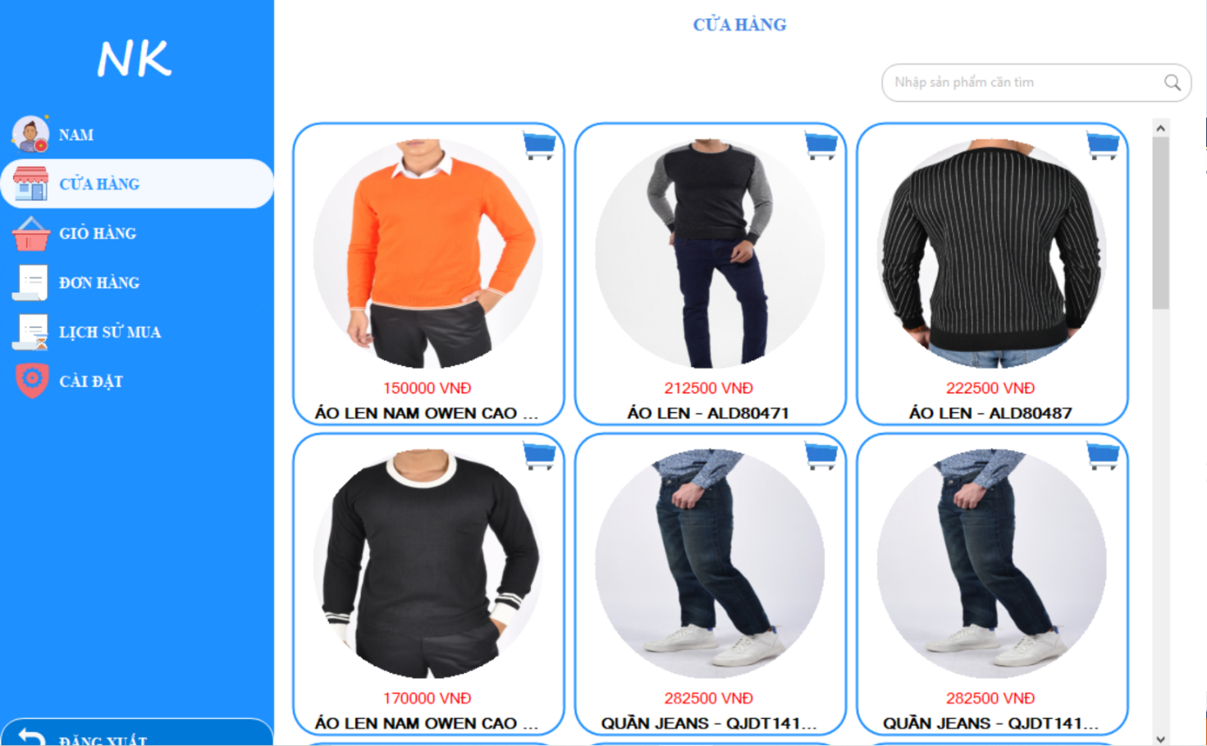

* + Xem chi tiết sản phẩm :

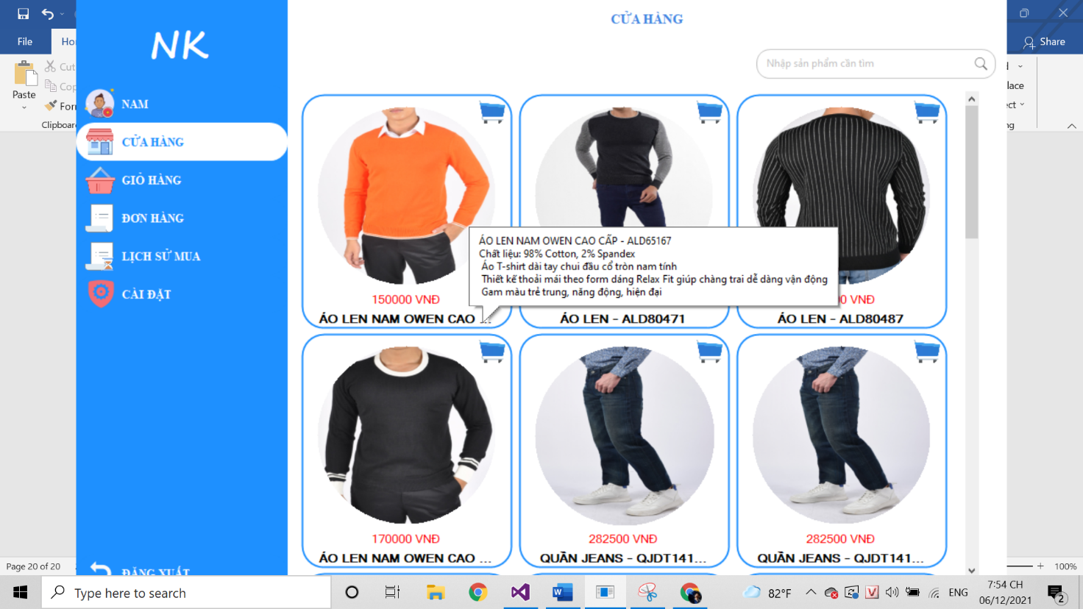

* + Thêm giỏ hàng :

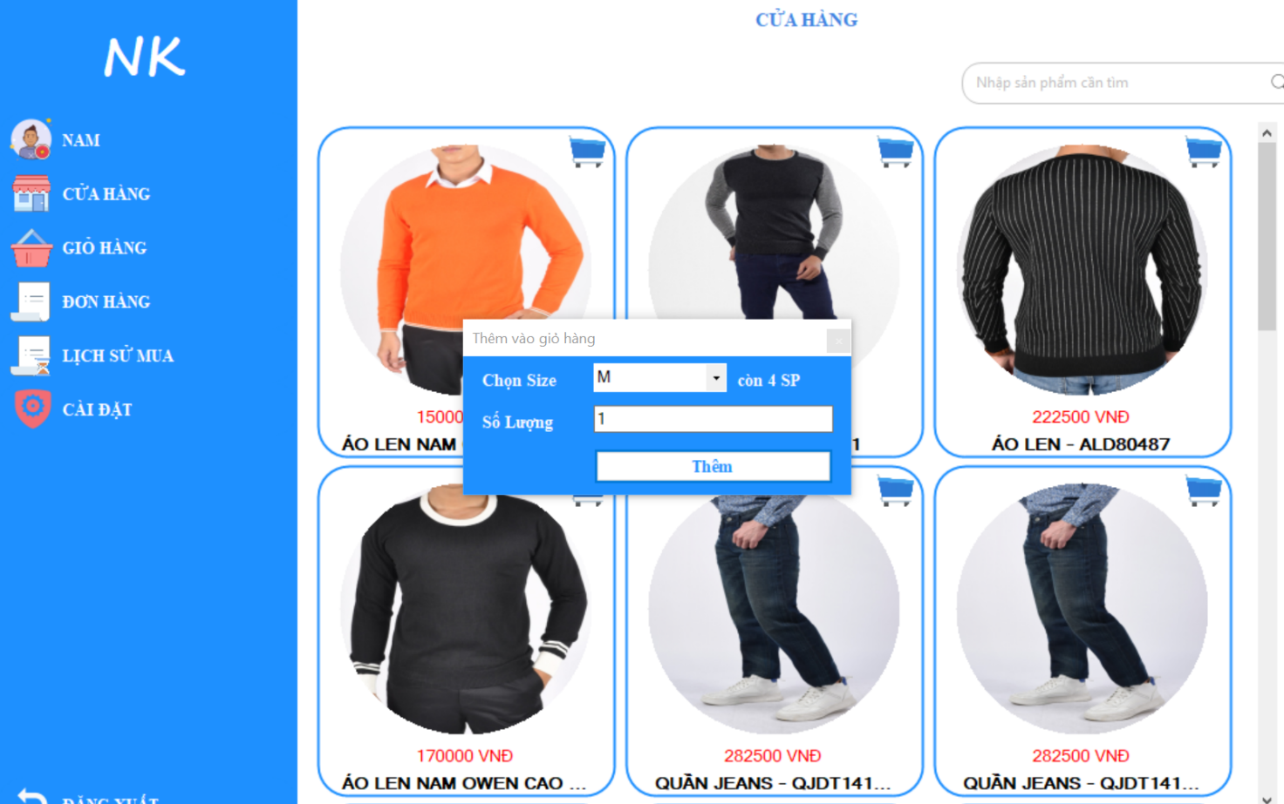

* + Đặt hàng :

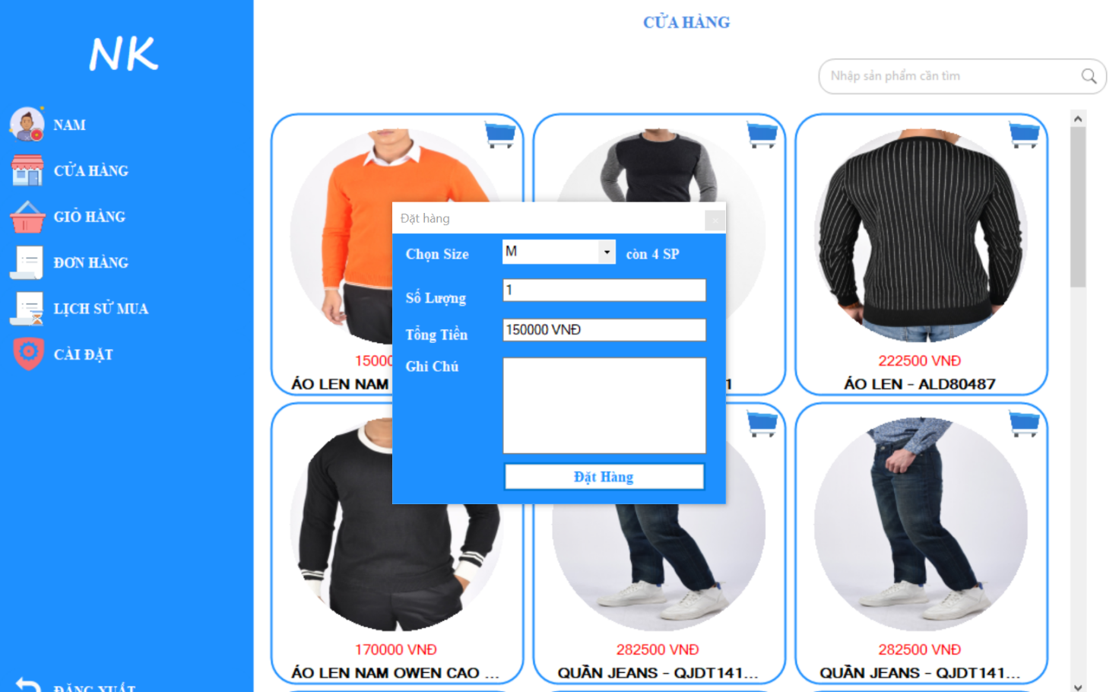

* + Tìm kiếm sản Phẩm :

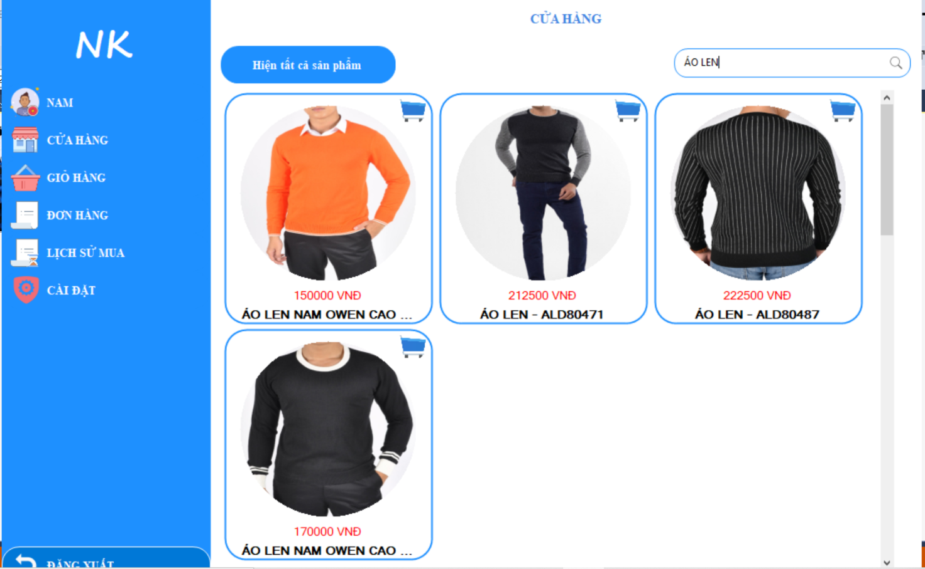

+ Form giỏ hàng : được thêm vào từ form cửa hàng , có thể hủy sản phẩm trong giỏ hàng.

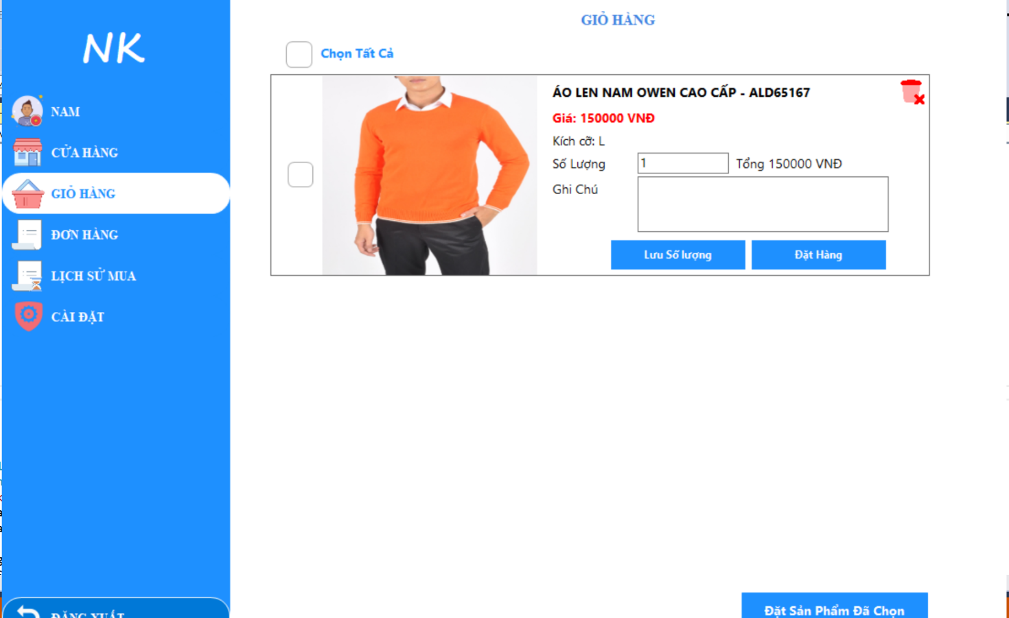

+ Form đơn hàng : tình trạng đơn hàng , đơn hàng đã đặt .

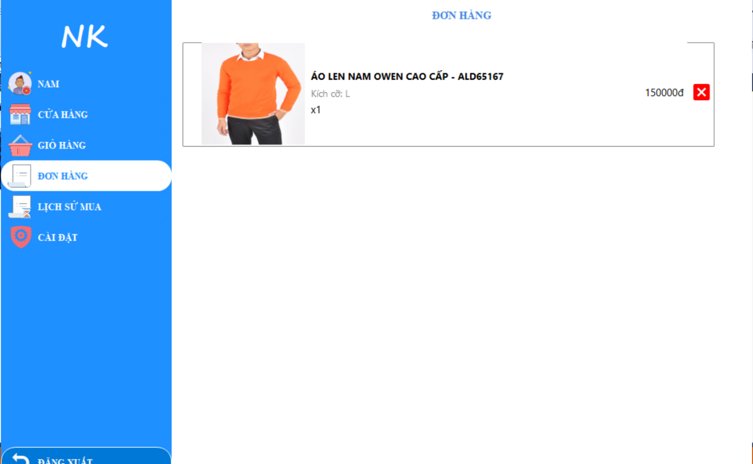

+ Form lịch sử : cho biết lịch sử giao dịch.

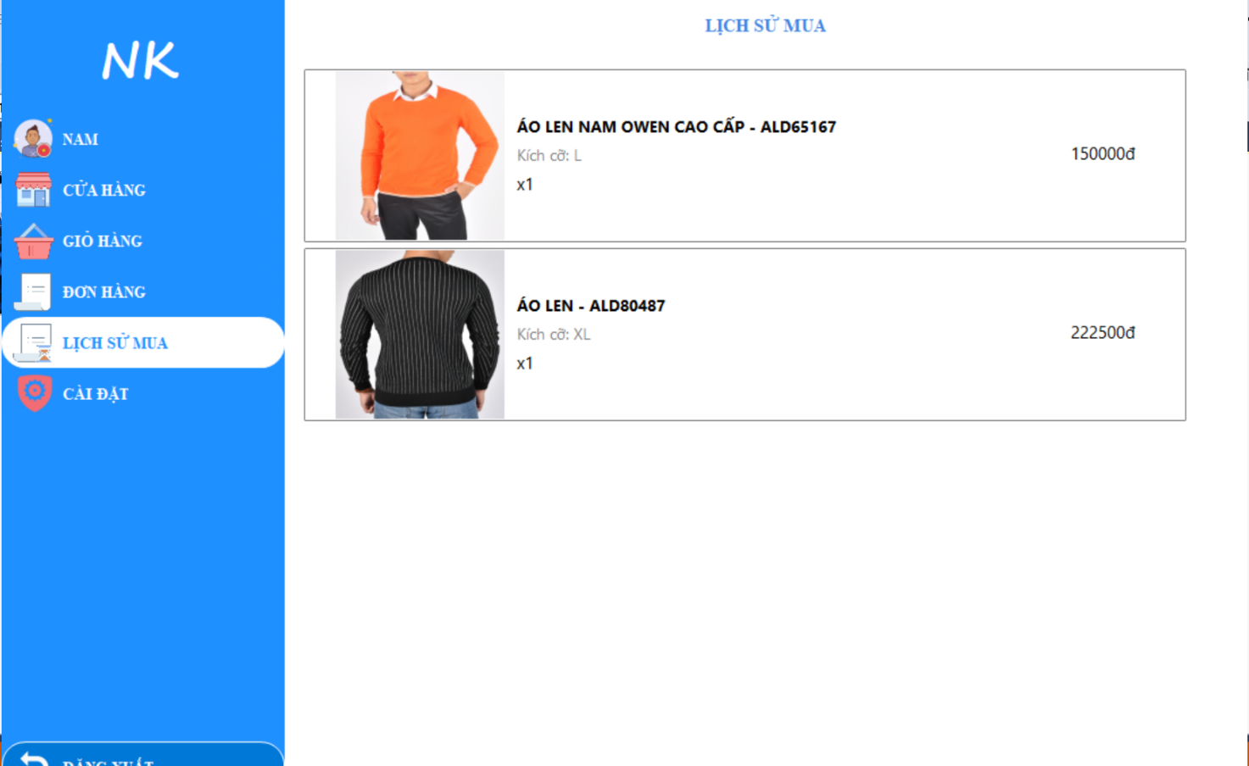

+ Form cài đặt :

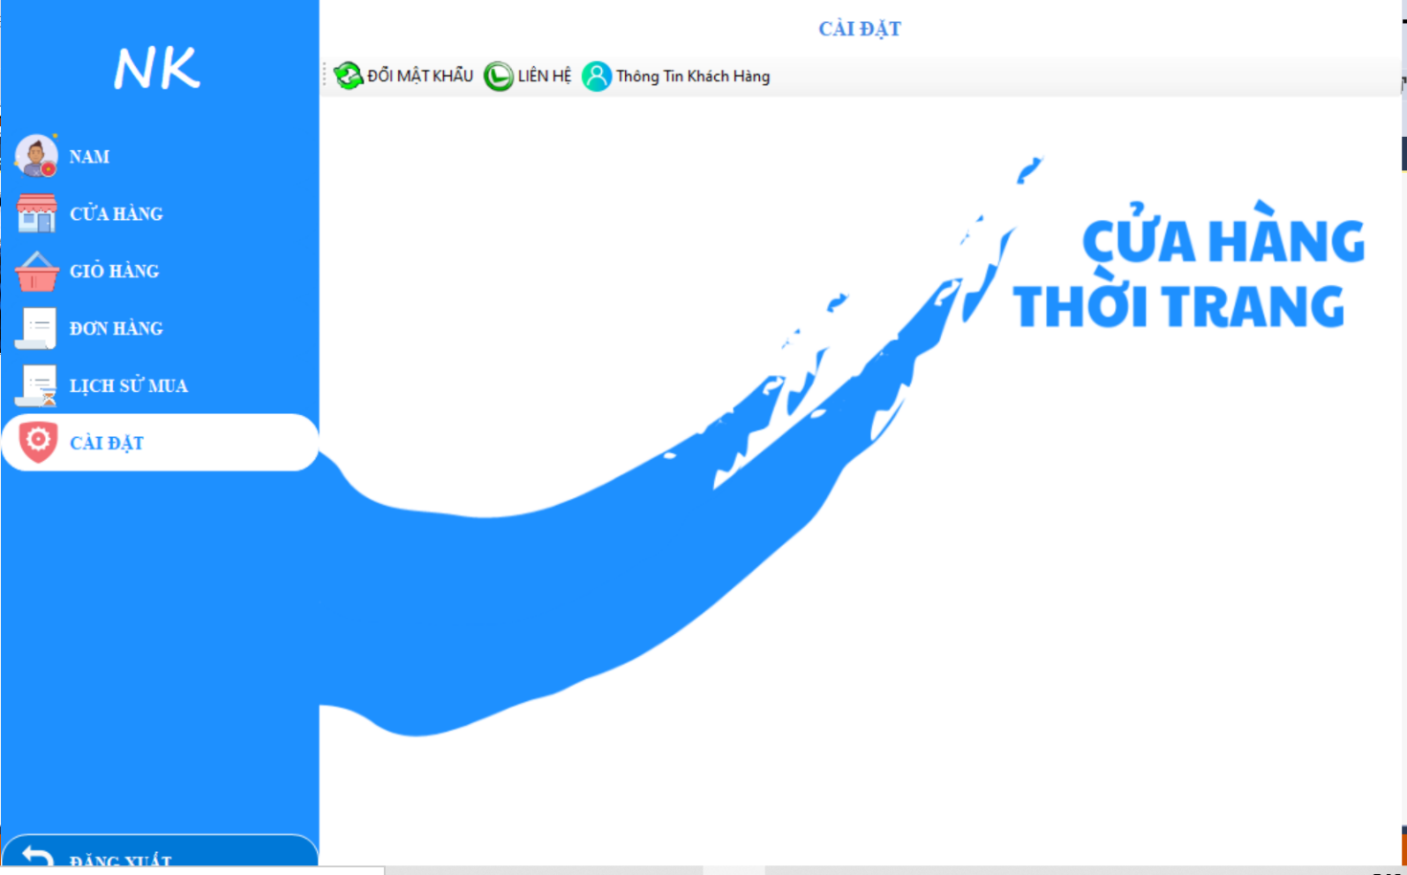

* + Đổi mật khẩu thông tin nhân viên.

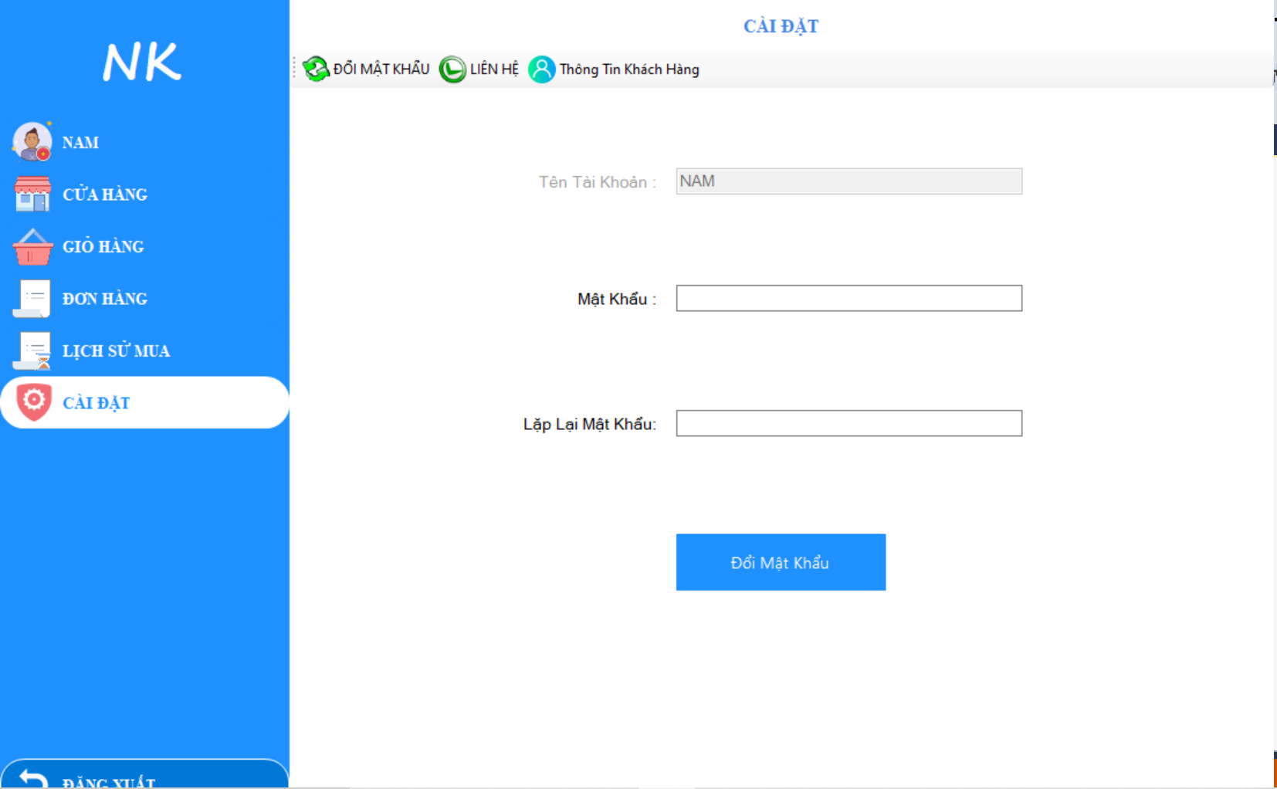

* + Liên hệ.



* + Thông tin khách hàng.

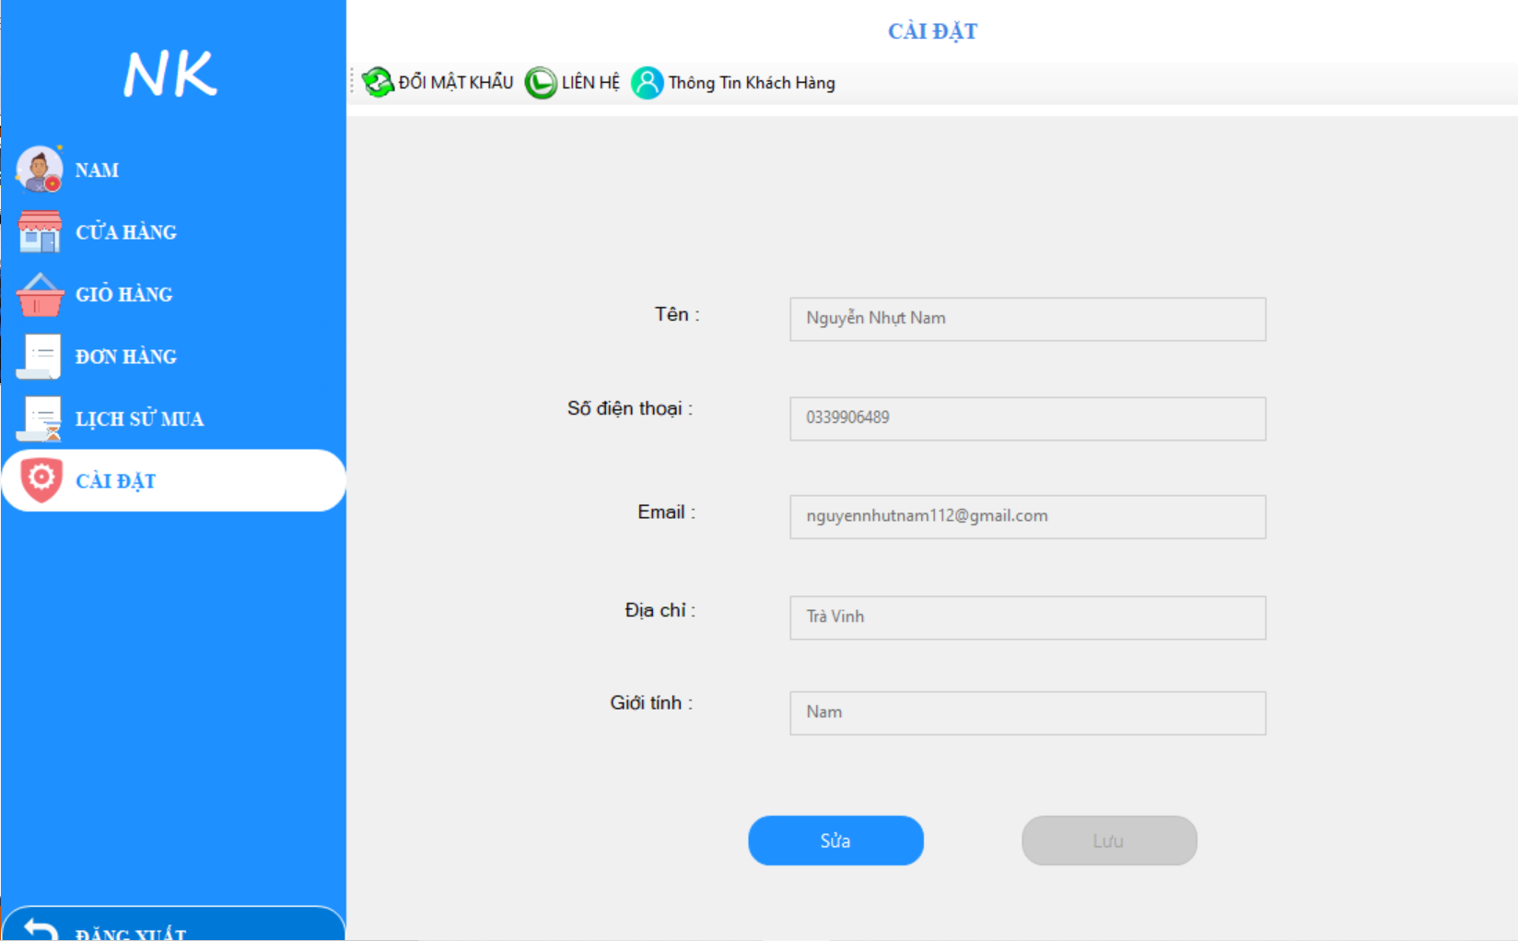

* + Có thể sửa thông tin và bấm lưu lại:

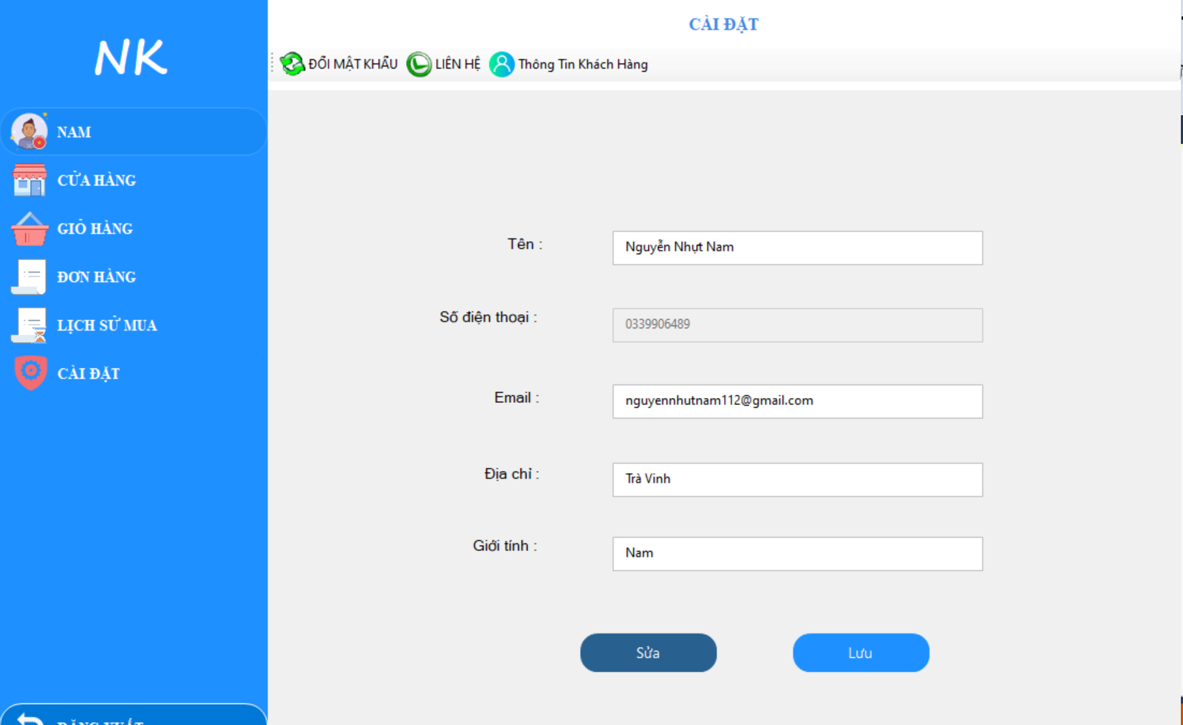

* Về Report của chương trình:
  + Khi khách hàng mua sản phẩm thì Admin sẽ in ra hóa đơn những mặc hàng với trạng thái chưa giao của khách hàng đó và chủ (Admin) sẽ đưa cái hóa đơn đó cho người vận chuyển :

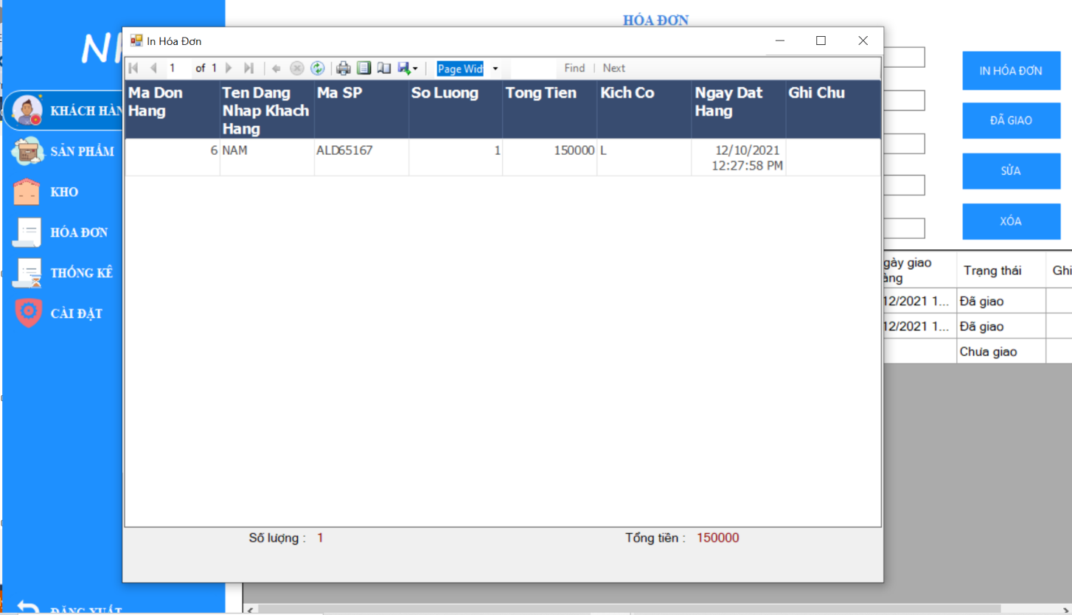

* Hướng dẫn sử dụng phần mềm:
  + Đăng nhập khi có tài khoản (nếu không chúng ta tiến hành đăng ký):



* + Vào cửa hàng để xem sản phẩm cần mua :



* + Có thể tìm tên sản phẩm ta cần mua:



* + Tiến hàng thêm vào giỏ hàng những sản phẩm cần mua:



* + Chúng ta có thể tiến hành đặt sản phẩm luôn mà không cần thông qua giỏ hàng :



* + Qua form giỏ hàng : để xem những sản phẩm mà khách hàng thêm vào giỏ hàng ,có thể không mua thì bấm xóa sản phẩm trong giỏ hàng , Nếu mua chúng ta sẽ bấm đặt hàng , chúng ta có thể lưu số lượng :



* + Qua form đơn hàng :đó là những sản phẩm chúng ta đã đặt trong form cửa hàng hoặc form giỏ hàng:



* + Khi khách hàng mua sản phẩm thì Admin sẽ in ra hóa đơn những mặc hàng với trạng thái chưa giao của khách hàng đó và chủ (Admin) sẽ đưa cái hóa đơn đó cho người vận chuyển , khi khách hàng nhập được hóa đơn và sản phẩm thì cho khách hàng kí tên nhập hàng.

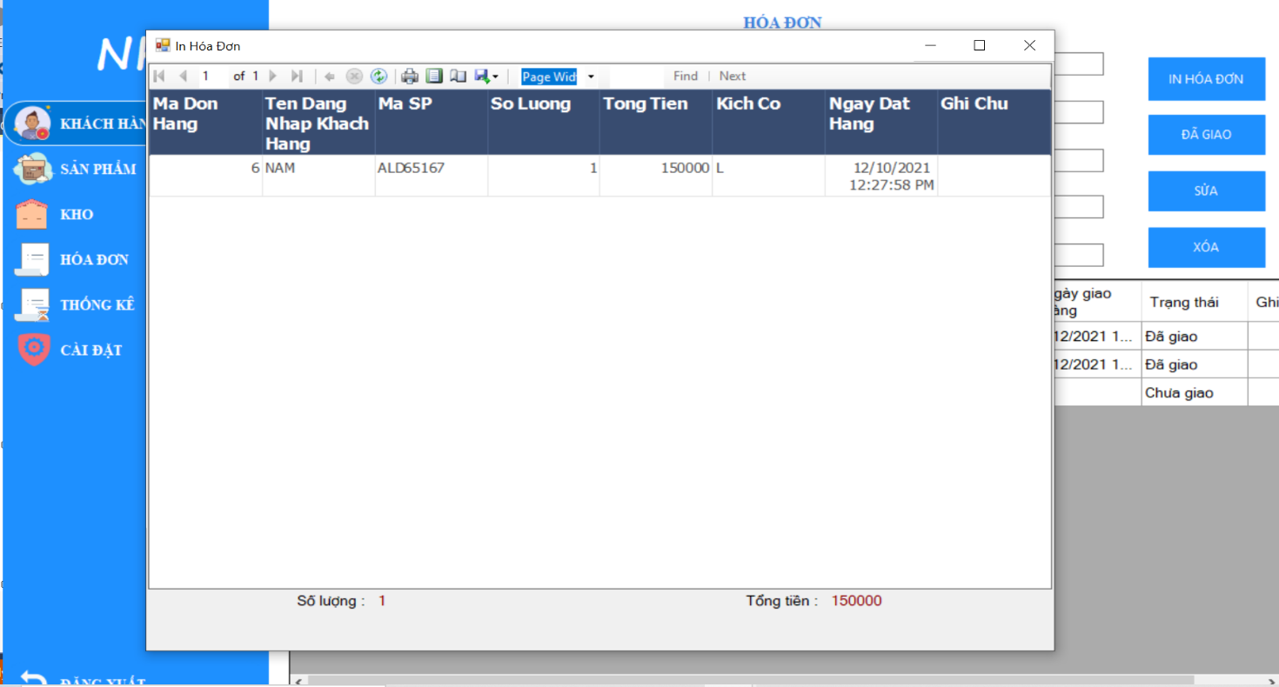

* + Trong quá trình giao hàng thành công thì Admin sẽ vào quản lí đơn hàng và sẽ bấm nút đã giao để kết thúc đơn hàng:



* + Form lịch sử giao dịch thì chúng ta sẽ thấy những đơn hàng chúng ta đã giao dịch thành công:



* + Chúng ta nhấn nút đăng xuất để thoát ra :



1. Tổng kết :

Những gì đồ án đã đạt được :

* Xây dựng phần mềm mua bán quần áo . cho phép người dùng đăng kí , đăng nhập, có thể đặt mua sản phẩm trong phần mềm .
* Quản lí thông tin một cách dễ dàng thêm xóa sửa các doanh mục cần thiết , tổng kết các sản phẩm mua bán .

Hướng phát triển đề tài:

* Tạo ra một phần mềm đa năng về việc liện hệ qua mạng , giao hàng online ,...

Tài liệu tham khảo :

https://www.youtube.com/watch?v=BtOEztT1Qzk&ab_channel=RJCodeAdvanceEN

https://suno.vn/blog/cach-quan-ly-cua-hang-quan-ao-thoi-trang/